組 | 番
箔検電器_3_指での触れ方による違い
教員実験立ち会い認印
前提知識 発展課題【電磁気】箔検電器Ａ，Ｂ
問題提起
箔検電器を帯電させる典型的な方法は「帯電体を箔検電器の金属板に近づけたまま、金属板に指で一度触れてから指を遠ざけ、最後に帯電体を遠ざけると、箔は開いたままになる」であるが、「指で金属板に触れる」と言っても、金属板の上面に触れたときと、金属板の下面に触れたときでは、その後の様子が違う。
実験方法
- 金属板の上面に触れる場合
0. 帯電した棒を金属板に近づけ、箔が開いたところに金属板の上面中央あたりに指で触れると、箔は閉じ、
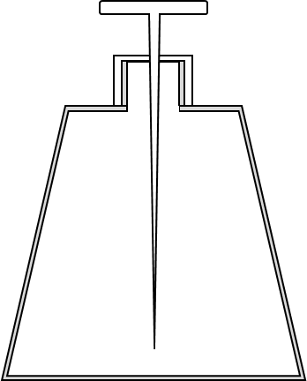
- 帯電棒を決して動かさずに金属板の上部から指を離すと、箔は ①
- 最後に帯電棒をゆっくりと遠ざけていくと、箔は ② 、
- 最終的に、箔は ③ 開く。
ここで一度、金属板上部に手のひらで触れて、箔を閉じさせる
- 金属板の下面に触れる場合
0. 再び帯電した棒を金属板に近づけ、箔が開いたところに金属板の下面に指で触れると、箔は閉じ、
- 帯電棒を決して動かさずに金属板の下部から指を離すと、箔は ①
- 最後に帯電棒をゆっくりと遠ざけると、箔は ② 、
- 最終的に、箔は ③ 開く。

結果 ①、②、③の実験結果を表の選択肢から選び○で囲みなさい。（３点）
 | 金属板の上面に触れる場合 | 金属板の下面に触れる場合
 | 開く／閉じたまま | 開く／閉じたまま
② | 開く／一度閉じてからまた開く／一度開いてからまた閉じる／閉じる | 開く／一度閉じてからまた開く／一度開いてからまた閉じる／閉じる
③ | 下面に触れた場合より大きく／下面に触れた場合より小さく | 上面に触れた場合より大きく／上面に触れた場合より小さく
考察 ①、②、③でそれぞれ違いが出る理由を考察しなさい。（３点）図を必ず使って説明すること。
① | ② | ③

